Приложение № 2 к Описанию объекта закупки

Ведомость товаров
используемых при выполнении работ по благоустройству территории
сельского кладбища в с. Б.Селег Красногорского района Удмуртской Республики

№  п/п | Наименование товара | Показатели товара
№  п/п | Наименование товара | Наименование показателя | Значение показателя
1 | 2 | 3 | 4
 | Ворота распашные с калиткой  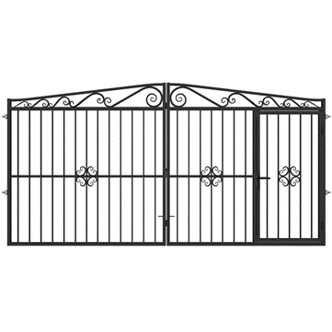 | - Материал | металл
 |  | - Конструкция | с калиткой
 |  | - Тип металлической конструкции | сварная
 |  | - Количество столбов | 2 шт.
 |  | - Крепление к столбу | шарнирное
 |  | - Запорное устройство | горизонтальное, тип «засов»
 |  | - Материал каркаса | труба профильная
 |  | - Наружные размеры трубы каркаса | не менее 100х100 мм
 |  | - Калитка
 |  | 1.9.1. Ширина | не менее 1500 мм
 |  | 1.9.2. Высота | не менее 1250 мм
 |  | 1.9.3. Крепление к столбу | шарнирное
 |  | - Запорное устройство | горизонтальное, тип «засов»
 |  | - Материал каркаса | труба профильная
 |  | 1.9.6. Наружные размеры трубы каркаса | не менее 20х20 мм
 |  | - Толщина стенки трубы каркаса | не менее 2 мм
 | Евроштакет | - Материал | металл
 | Евроштакет | - Высота | 1250 мм
 | Евроштакет | - Ширина | не менее 85 мм
 | Скамейка садовая уличная  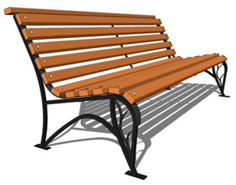 | - Исполнение | со спинкой
 |  | - Длина | не менее 2000 мм
 |  | - Высота сидения | не менее 480 мм, но не более 530 мм
 |  | - Ширина сидения | не менее 330 мм, но не более 400 мм
 |  | - Высота спинки | не менее 400 мм, но не более 450 мм
 |  | - Материал элементов сидения, спинки | пиломатериал хвойных пород
 |  | - Ширина элементов сидения, спинки | не менее 70 мм, но не более 90 мм
 |  | - Толщина элементов сидения, спинки | не менее 40 мм
 |  | - Покрытие металлических элементов | антикоррозийное, полиуретановое
 |  | - Цвет каркаса | черный
 |  | - Фурнитура | мебельный болт с закругленной шляпкой
 |  | - Пропитка деревянных элементов | антисептик, влагоизолятор
 |  | - Покрытие деревянных элементов | двухслойное, бесцветное
 |  | - Материал покрытия деревянных элементов | лак для наружных работ
 | Лестница  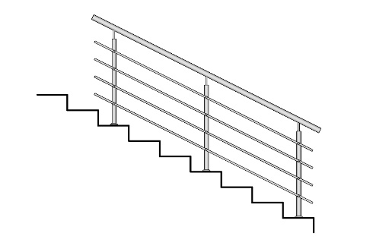 | - Материал | металл
 |  | - Тип металлической конструкции | сварная
 |  | - Материал каркаса | труба профильная
 |  | - Конструкция | ступени с перилами
 |  | - Количество ступеней | 8
 |  | - Высота ступени | не менее 20  не более 23
 |  | - Ширина ступени | не менее 30  не более 33
 |  | - Высота перил | не менее 110  не более 113

Примечание:
- Все рисунки носят исключительно ознакомительный характер. Представление эскизов, фотографий предлагаемого к использованию товара в составе заявки не требуется.

